Работы по ремонту системы компьютерной томографии Acces СТ с принадлежностями с заменой запасных частей (Рентгеновская трубка CTR 1735)

№ п/п | Наименование работы (услуги) | Наименование работы (услуги) в соответствии с КТРУ | Объем  выполняемых работ | Единица измерения
1. | Оказание услуг по ремонту системы компьютерной томографии Acces СТ с принадлежностями с заменой запасных частей (Рентгеновская трубка CTR 1735) | Услуги по ремонту и техническому обслуживанию электронного и оптического оборудования КТРУ 33.13.10.000-00000003 | 1 | Усл. ед.

- Объем выполняемых работ:

№ | Наименование  оборудования | Требования к сервисному ремонту и/или замене  нефункциональных элементов оборудования
1 | Компьютерный томограф Access CT, Зав.№ 320099 | При ремонте должны быть произведены следующие услуги:
1 | Компьютерный томограф Access CT, Зав.№ 320099 | - разборка аппарата;
1 | Компьютерный томограф Access CT, Зав.№ 320099 | - демонтаж неисправной рентгеновской трубки;
1 | Компьютерный томограф Access CT, Зав.№ 320099 | - поставка и установка новой рентгеновской трубки (требования к запасным частям отражены в таблице №1);
1 | Компьютерный томограф Access CT, Зав.№ 320099 | - сборка, настройка аппарата;
1 | Компьютерный томограф Access CT, Зав.№ 320099 | - проверка работоспособности, тестирование аппарата, проверка качества изображения с применением фантома и сдача Пользователю в эксплуатацию.

Таблица №1
Требования к запасным частям

Оригинальное название: | CTR1735 Service
12 значный код запчасти: | 459800594291
Технический перевод: | Рентгеновская трубка и блок охлаждения в сборе CTR1735
Назначение: | Часть высоковольтного рентгеновского генератора, применяется для генерации рентгеновского излучения в КТ Access
Замена кодов запчасти: | нет
Совместимость: | Philips Access CT
Комплектация: | Рентгеновская трубка с кожухом, охлаждающее устройство, высовольтные кабели, кабели для подключения датчиков/разгона анода/подключения охлаждающего устройства.
Теплоемкость анода: | 3.5 млн. тепловых ед-ц
Размер фокусной точки: | 0,4*0,7 мм - 0,6*1,3 мм
Номинальное напряжение: | 140 кВ
Напряжение нити накала макс, малый фокус: | 12.5 В
Напряжение нити накала макс, большой фокус: | 16 В
Ток нити накала в режиме ожидания: | 2.0А
Номинальная скорость анода: | 3000 об\мин(50Гц), 3600 об\мин(60Гц)
Вес трубки (с блоком охлаждения): | 65.6 кг
Входит в состав: | Рентгеновского генератора, гентри
Фото запчасти (опция): | 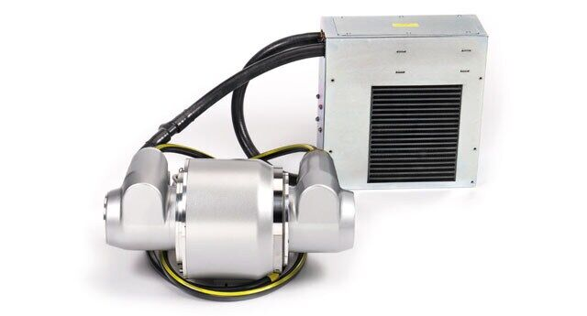
Техническое задание содержит указание на товарные знаки в соответствии с п.3 ч. 6.1. ст. 3 Федерального закона от 18 июля 2011 г. N 223-ФЗ "О закупках товаров, работ, услуг отдельными видами юридических лиц" для исключения случаев несовместимости товаров, на которых размещаются другие товарные знаки, и необходимости обеспечения взаимодействия таких товаров с товарами, используемыми заказчиком (Система компьютерной томографии Access CT с принадлежностями зав.№ 320099, производства фирмы Philips ).

- Условия выполнения работ:

Заказчик передает неисправный рентгеновский излучатель Исполнителю для дальнейшей утилизации либо возврата производителю.
При выполнении работ Исполнитель обеспечивает использование новых запасных частей (не бывших в употреблении, в ремонте, не восстановленных, у которых не была осуществлена замена составных частей, не были восстановлены потребительские свойства).
Качество работ соответствует требованиям действующего законодательства РФ, требованиям государственных, международных стандартов, требованиям действующих нормативно-правовых актов, технических регламентов и иных нормативных документов, положениям, указаниям и требованиям технической эксплуатационной и иной документации на медицинскую технику.
Заказчик оставляет за собой право обращения в официальные представительства производителей указанной техники в Российской Федерации, в том числе сервисные центры, уполномоченные производителем, для проведения экспертизы. В случае неподтверждения оригинальности товара, замены составных частей товара, установления факта несовместимости, неполной совместимости указанного оборудования, расходных материалов, установления фактов поставки контрафактной продукции, товар считается непоставленным. Все расходы по экспертизе и запросу подтверждения оригинальности, новизны материалов, совместимости возлагаются на поставщика.
3. Требования к гарантийному сроку выполненных работ, объему предоставления гарантий качества:
Гарантийный срок на выполненные работы составляет не менее 12-и месяцев с момента подписания Заказчиком акта выполненных работ;
гарантийный срок на замененные запасные части – в соответствии с гарантийными обязательствами заводов–изготовителей (производителей) не менее 12-ти месяцев. При осуществлении поставки Поставщик обязан предоставить Заказчику гарантийный талон от производителя на срок не менее 12 месяцев с момента установки.
При обнаружении в период гарантийного срока эксплуатации недостатков (дефектов), которые не позволят продолжить нормальную эксплуатацию результатов работы до их устранения, Исполнитель устраняет недостатки (дефекты) за свой счет. При этом гарантийный срок продлевается на период устранения недостатков (дефектов).

4. Качество и безопасность услуг должно удовлетворять требованиям следующих нормативных документов:
- ГОСТ Р 57501-2017 «Техническое обслуживание медицинских изделий. Требования для государственных закупок»;
- ГОСТ Р 58451-2019 «Изделия медицинские. Обслуживание техническое. Основные положения»,
- ГОСТ Р 56606-2015 «Контроль технического состояния и функционирования медицинских изделий».
- ГОСТ 18322-2016 «Система технического обслуживания и ремонта техники. Термины и определения».

5. Срок оказания услуг: В течение 90 дней со дня заключения договора.
6. Место оказания услуг: по месту эксплуатации оборудования: Свердловская область, г.Нижний Тагил, ул.Солнечная, зд.1, корп.1.

